# 导师遴选操作手册

**\*\*注意：本手册中截图均为测试数据。**

**系统问题可咨询QQ：1309742526；政策问题请咨询所在院系。**

# 一、推荐使用浏览器

系统推荐使用Google Chrome 浏览器；是一款快速、简单且安全的网络浏览器,能很好地满足新型网站对浏览器的要求：

[https://www.google.cn/intl/zh-CN/chrome/](https://www.google.cn/intl/zh-CN/chrome/%20)  （下载地址）

支持操作系统和浏览器列表：

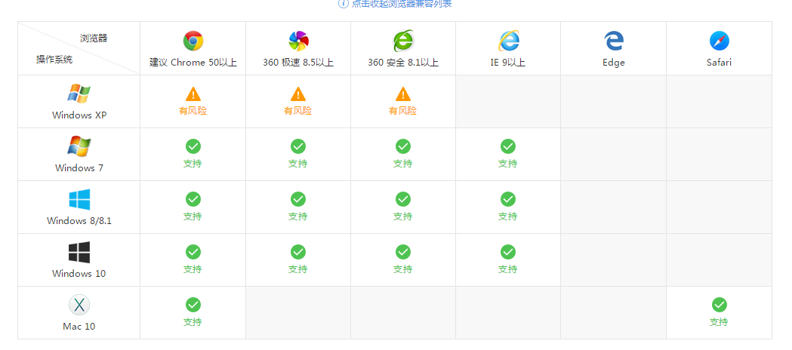

# 二、如何进入导师遴选页面

# 1）登录南京大学网上办事大厅

用浏览器访问南京大学网上办事大厅地址[http://ehall.nju.edu.cn](http://ehall.nju.edu.cn/new/index.html)即可进入研究生服务平台，此时用各位自己的统一身份认证账号进行登录，没有统一身份认证账号的，请与学院联系申请开通。

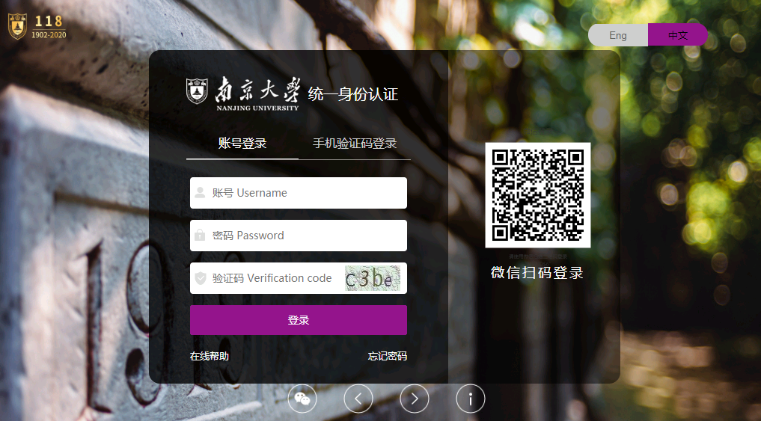

# 2）进入研究生服务平台

搜索【导师遴选】进入导师遴选应用。

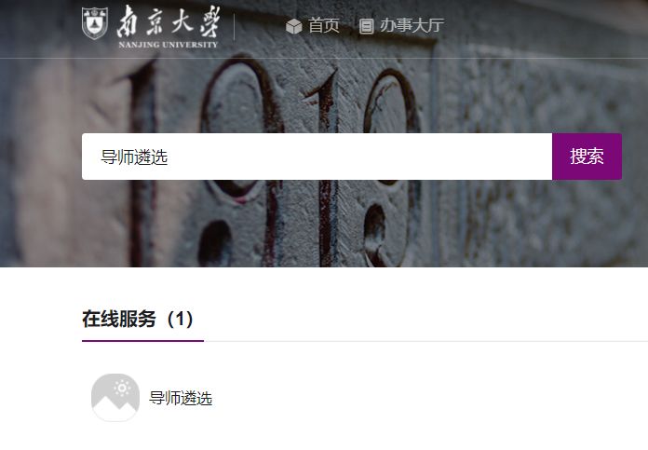

# 三、如何使用导师遴选应用：

**导师遴选申请分为五个步骤：**申请信息-基本信息-教学科研信息-本人自述-确认提交。

**导师遴选申请的审核流程：**导师申请->院系审核->分委会审核->研究生院审核。

# 1）申请信息

勾选“博士生导师”，完善申请信息（**申请院系、一级学科、二级学科、研究方向**），点击下方【保存并下一步】，进入下一步骤。

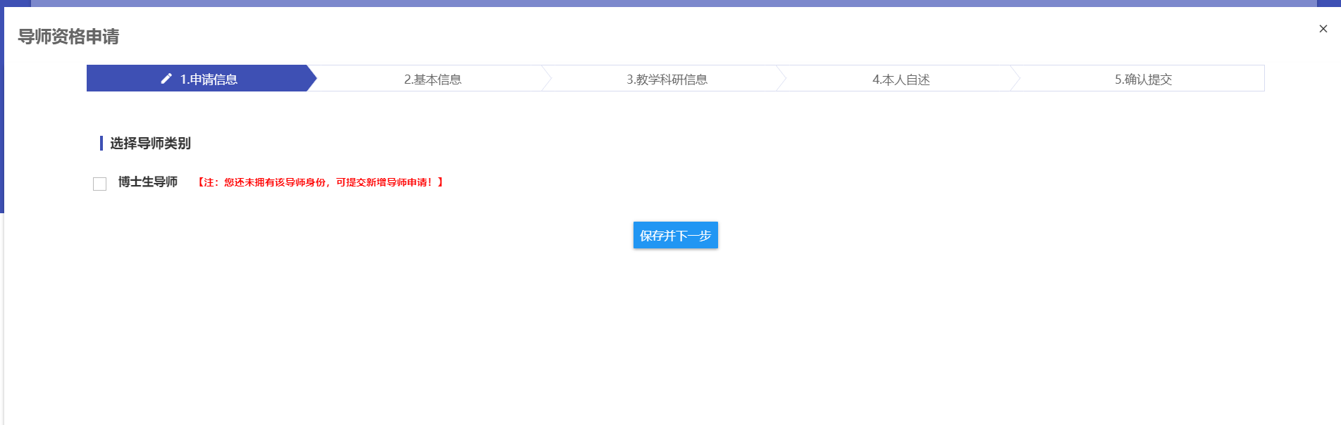

# 2）基本信息

填写基本信息（字段前面带红色星号，如：*，为必填项），完善信息后，点击下方【保存】按钮，即可保存已填信息，还可以继续修改。点击【下一步】按钮，将进入下一步骤。

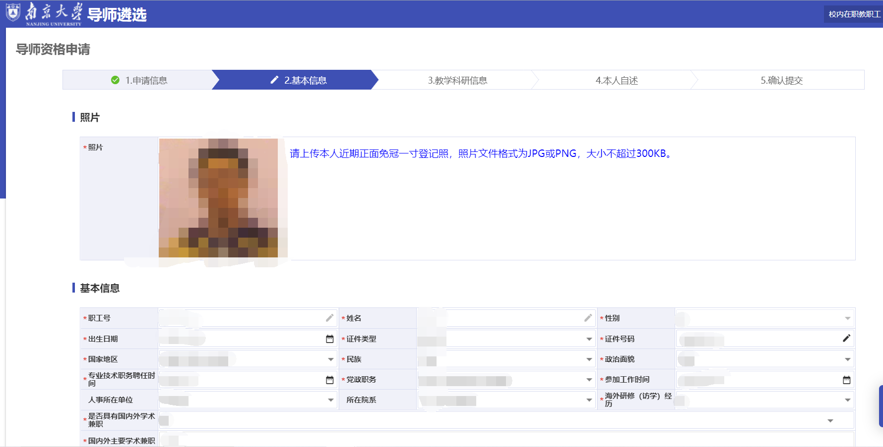

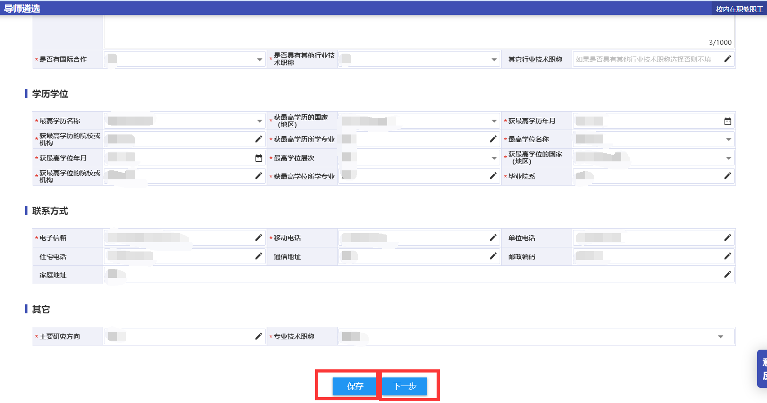

# 3）教学科研信息

点击左侧导航栏，依次填写内容，主要经历情况、科研项目情况、科研论文情况、科研获奖情况、出版著作情况、课程教学情况、本人指导或协助指导博士生情况可点击【选择数据】按钮勾选科技处同步到系统的数据进行添加并点击【确认】，添加完的信息可进行修改，如点击【选择数据】时没有相关信息则点击【新增】按钮进行新增填写。

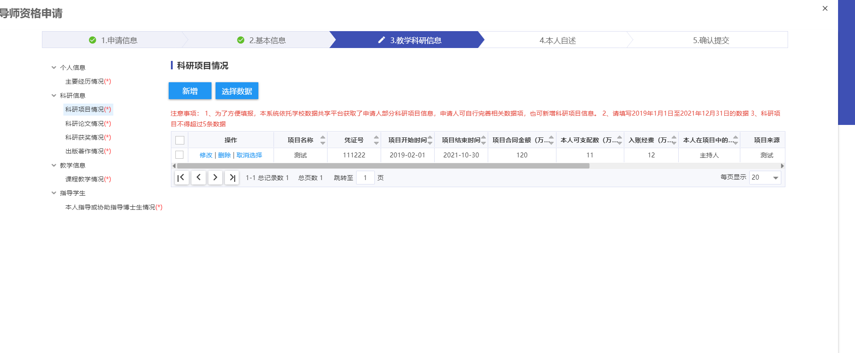

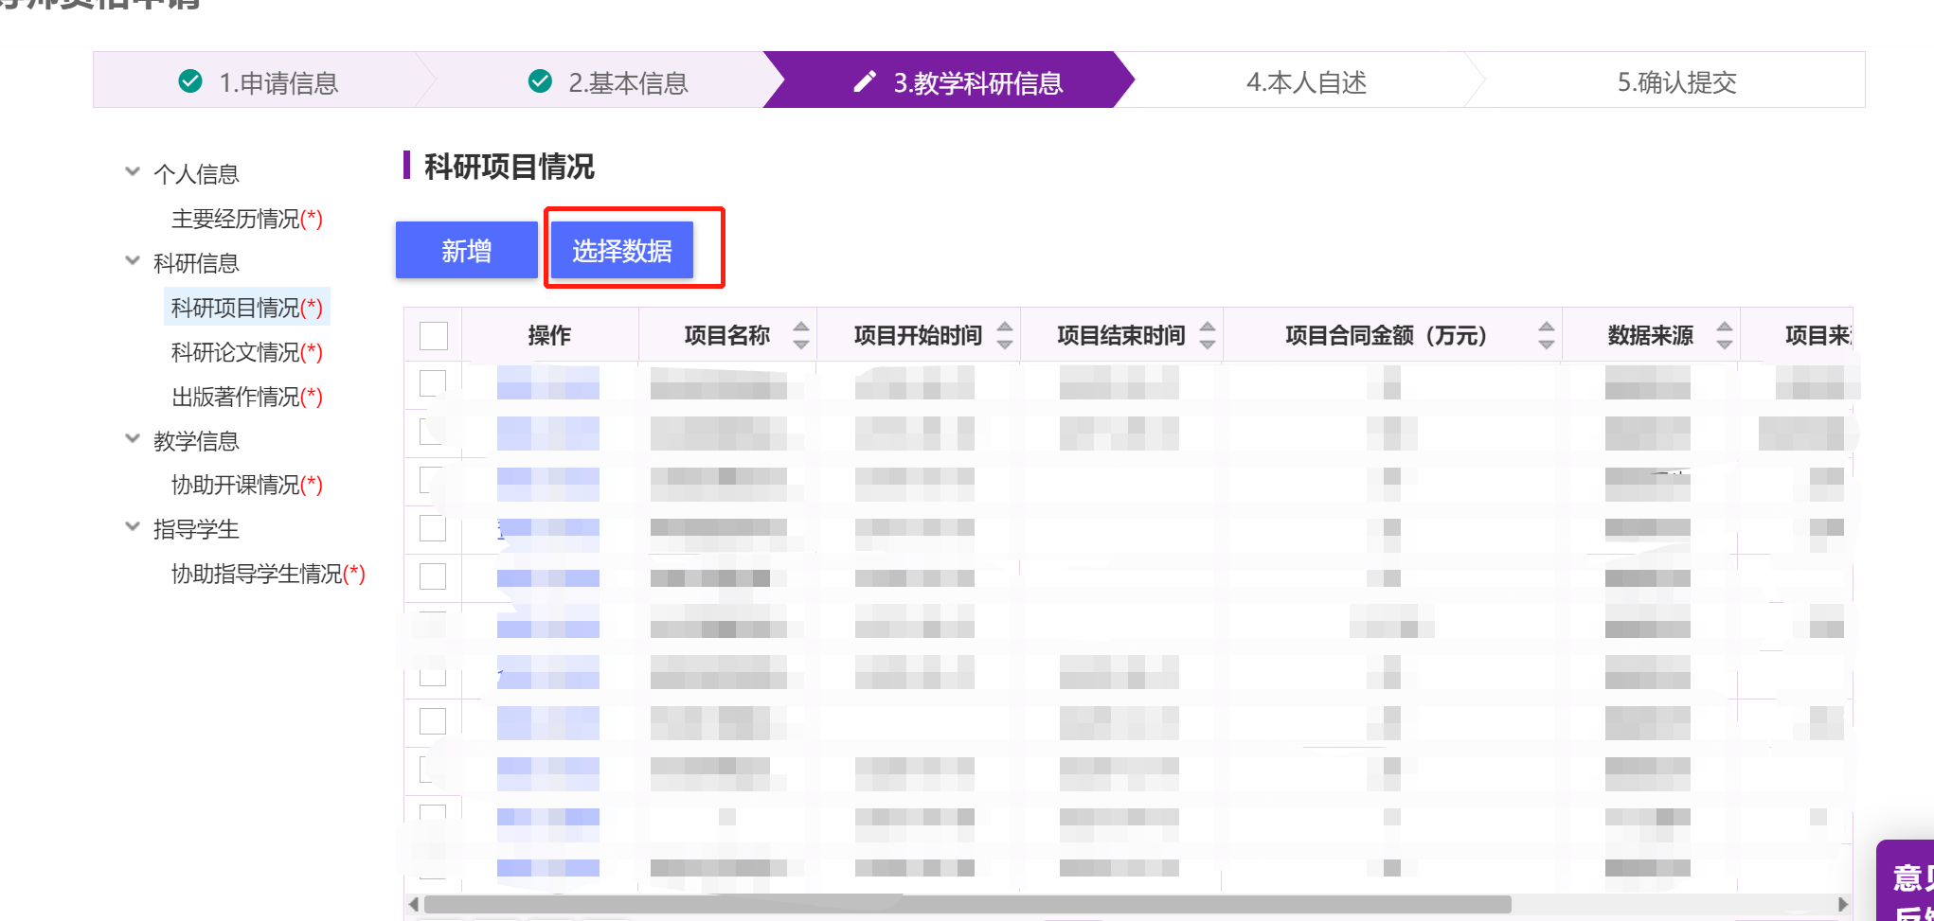

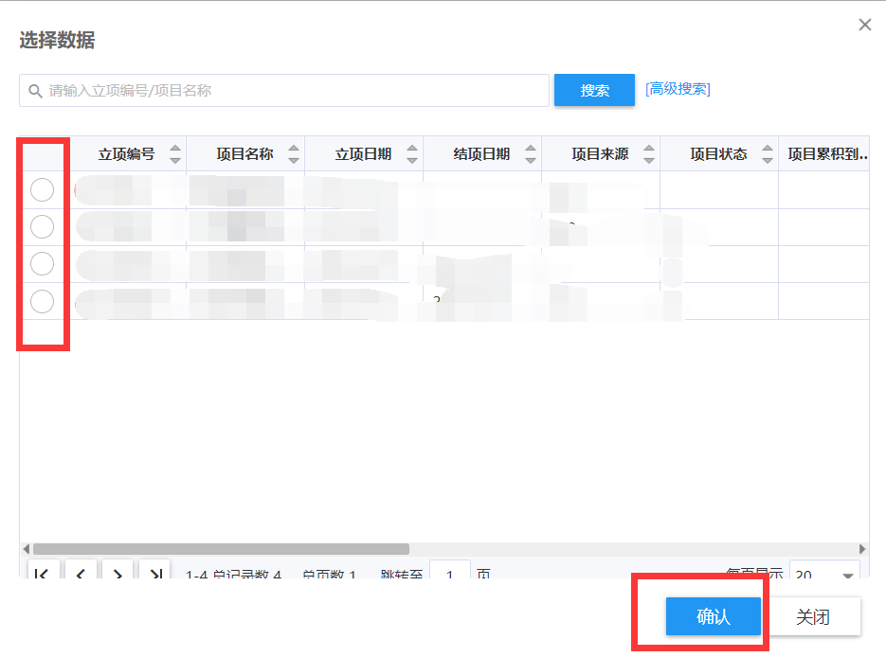

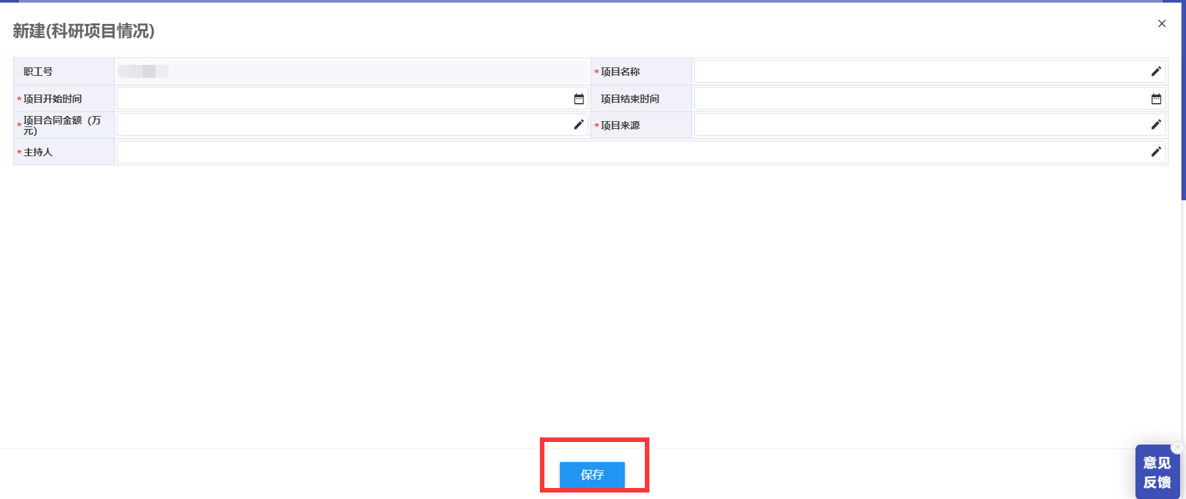

点击【查看】按钮，可以看到数据的详细信息，点击【修改】按钮，可以对已有信息进行修改完善。

勾选需要增加的数据，并点击【确认】按钮。



新增项目时出错可以直接删除，系统带入的项目数据无法删除，只可取消选择或在原有数据中进行修改。

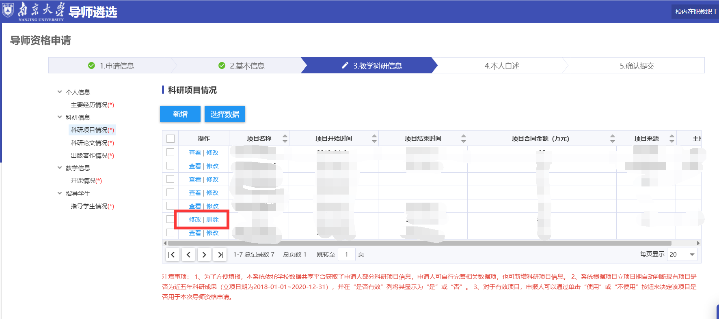

# 4）本人自述

完善从事的主要研究领域及贡献，**注意，不得超过3000字**，点击【保存并下一步】进入下一步骤。

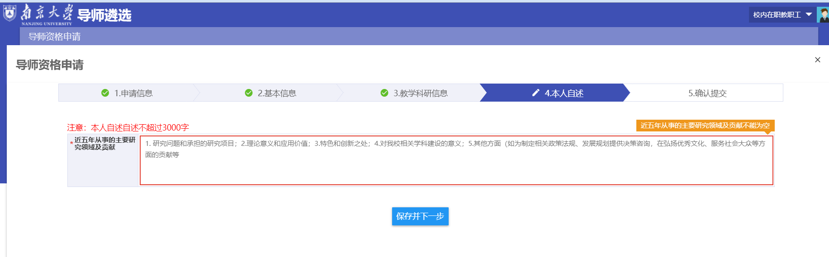

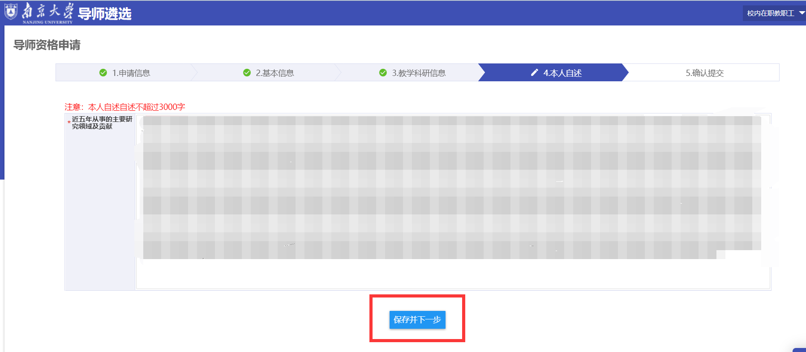

# 5）确认提交

勾选如图位置，点击【提交申请】按钮。

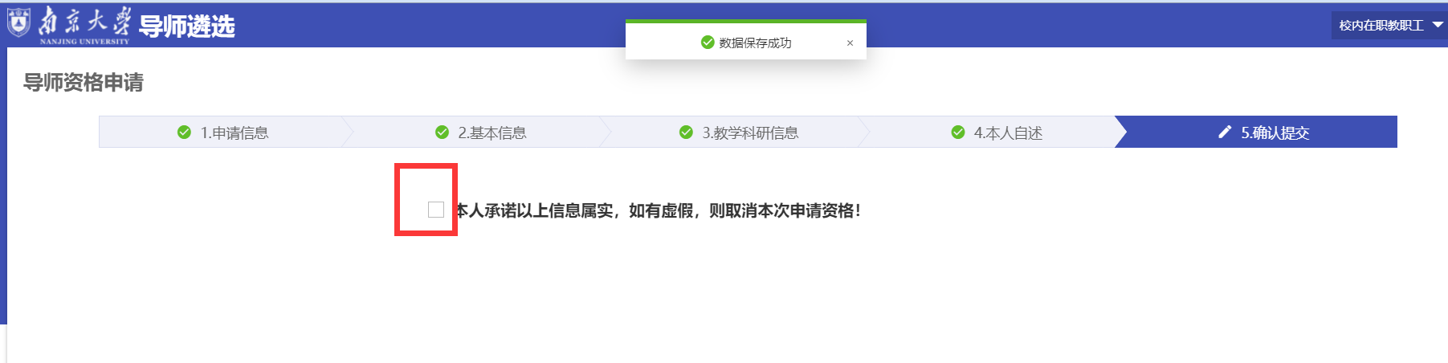

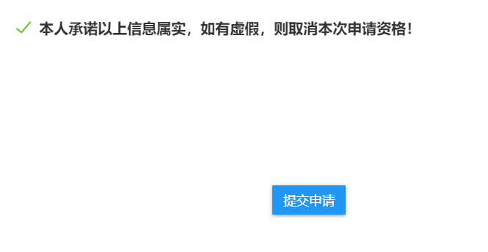

# 6）查看信息以及打印

刷新后，可以在首页看到申请数据的审核状态。

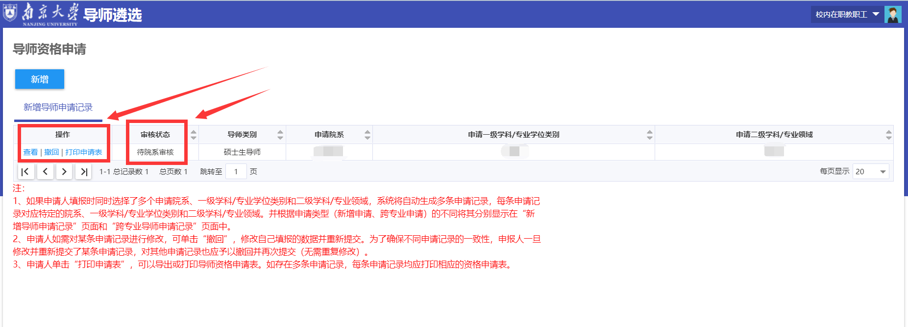

点击【查看】可以看到审核流程以及申请的详细信息；点击【审核信息】和【申请信息】切换查看相关信息。

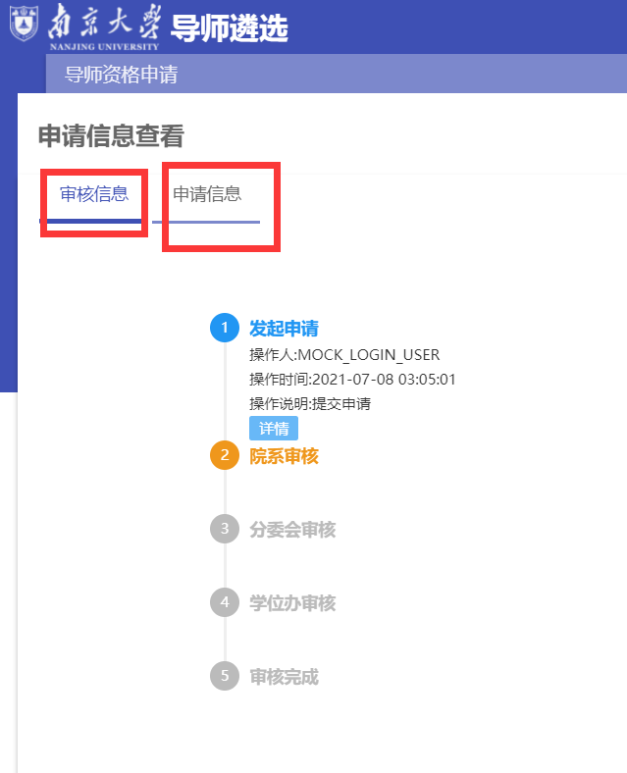

如需修改信息，点击【撤回】按钮，在提示后，点击【确认】按钮即可撤回到草稿状态修改。

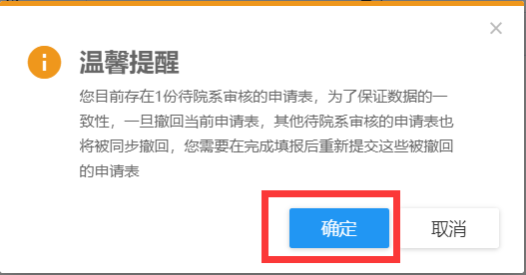

点击【打印申请表】按钮，页面会自动跳转到如下页面。

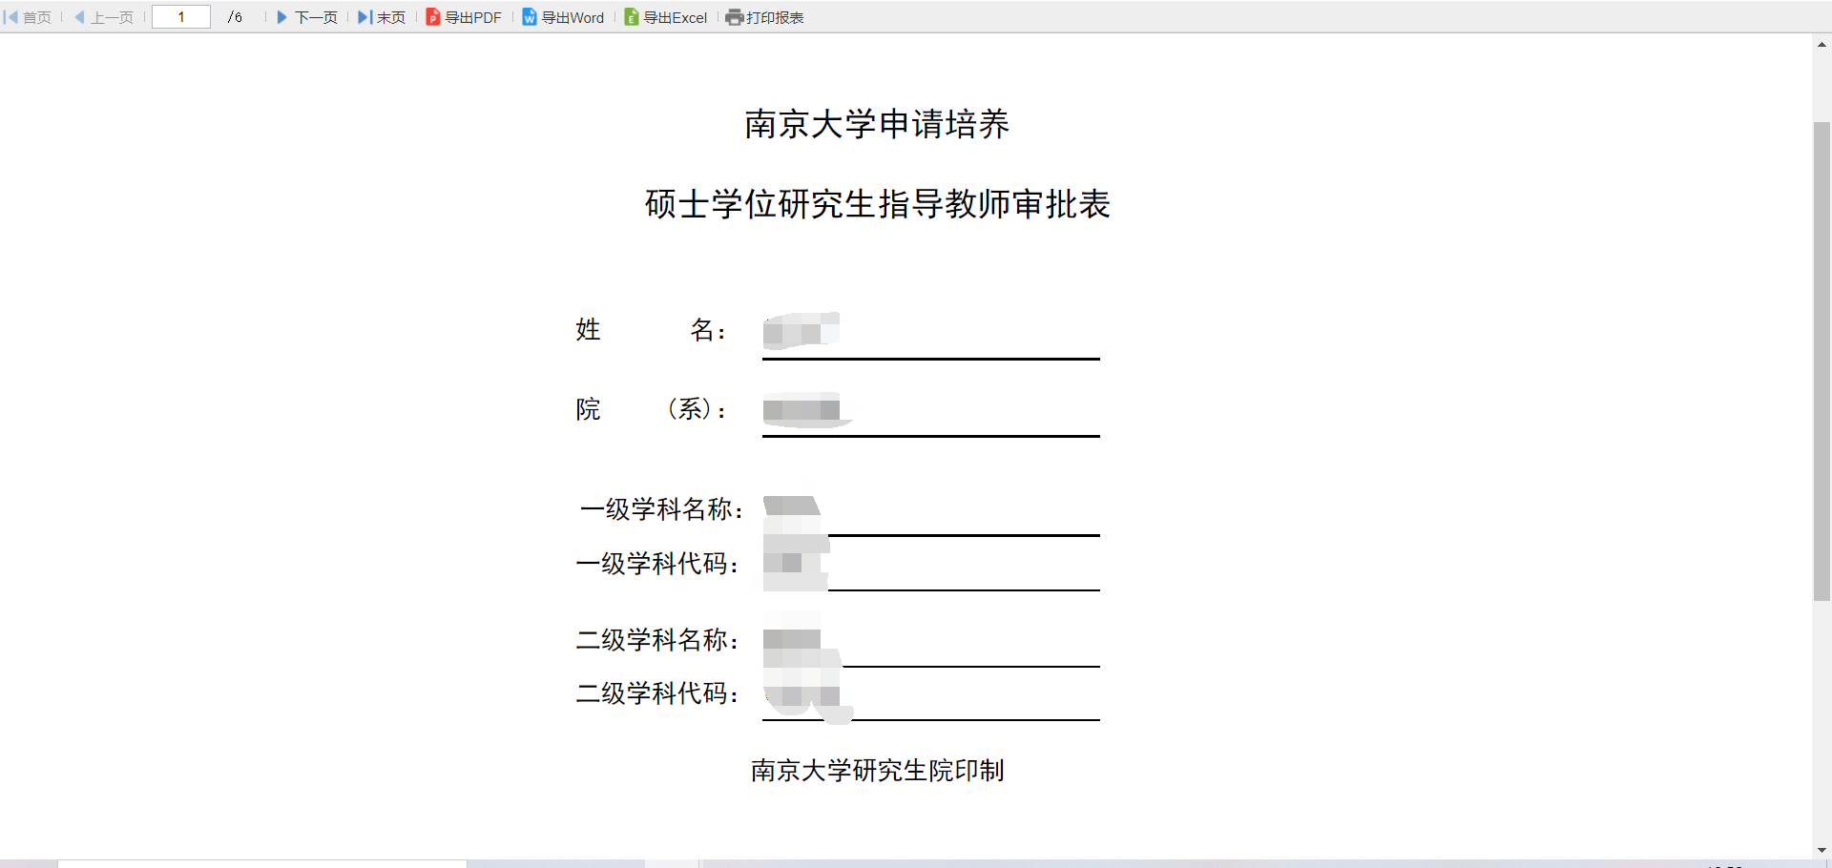

页面上方有导出按钮以及打印按钮。

